

CTESP Desenvolvimento de Software

Trabalho Individual Final DAS

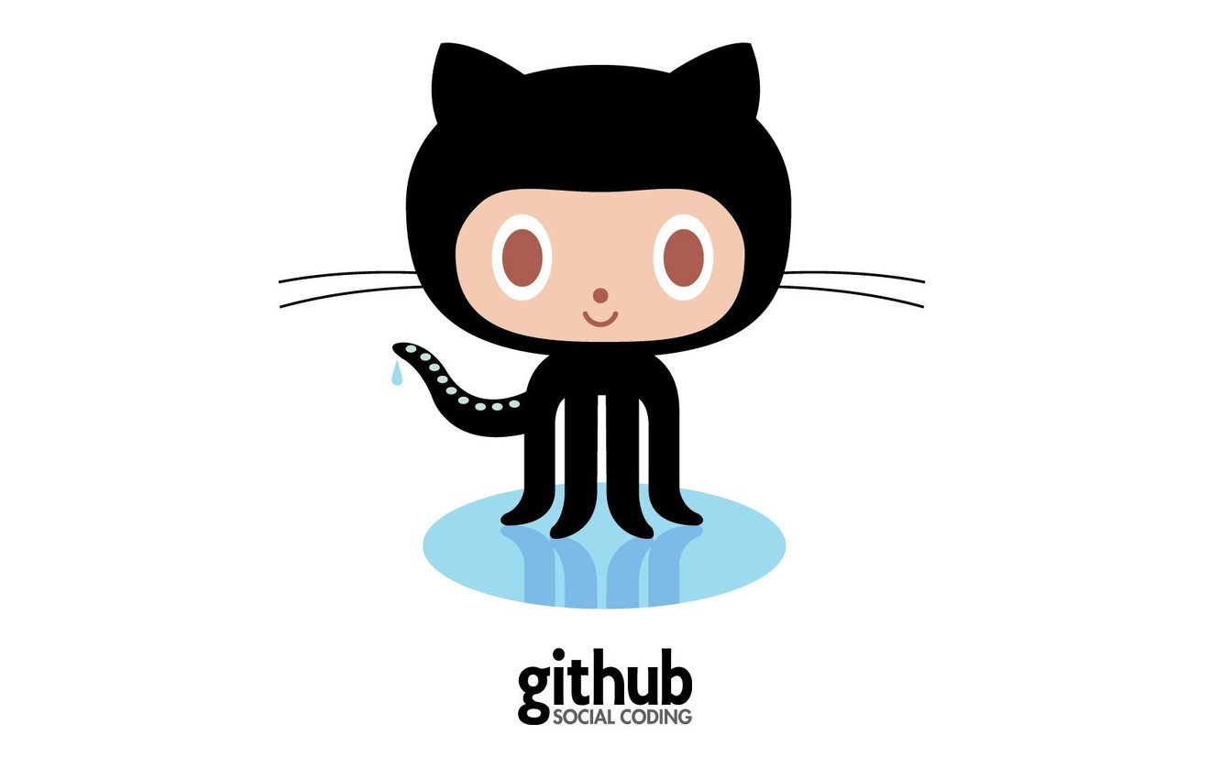

Tiago Afonso Machado Pinto nº 88
1º ano Desenvolvimento de Software
25 de Janeiro de 2023

Criação do Repositório

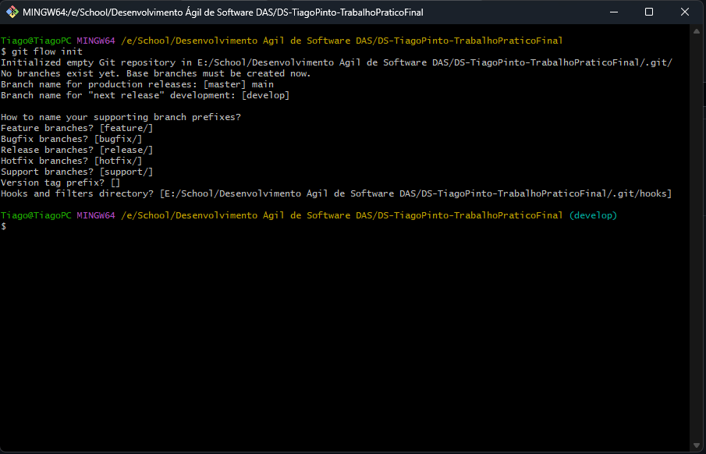
Depois de criar a pasta “DS-TiagoPinto-TrabalhoPraticoFinal”, neste caso a pasta foi criada utilizando a interface do Windows, mas poderíamos criar o repositório a partir do Git Bash com o comando: mkdir, iniciamos o Git com o comando git flow init para utilizarmos o workflow.

De seguida devemos criar um repositório no Github para fazermos a ligação entre o repositório local e o repositório remoto. Para conectarmos os dois repositórios é muito simples, o próprio Github fornece-nos os passos necessários. Primeiramente utilizamos o comando “git remote add origin <link_do_repositório>”.
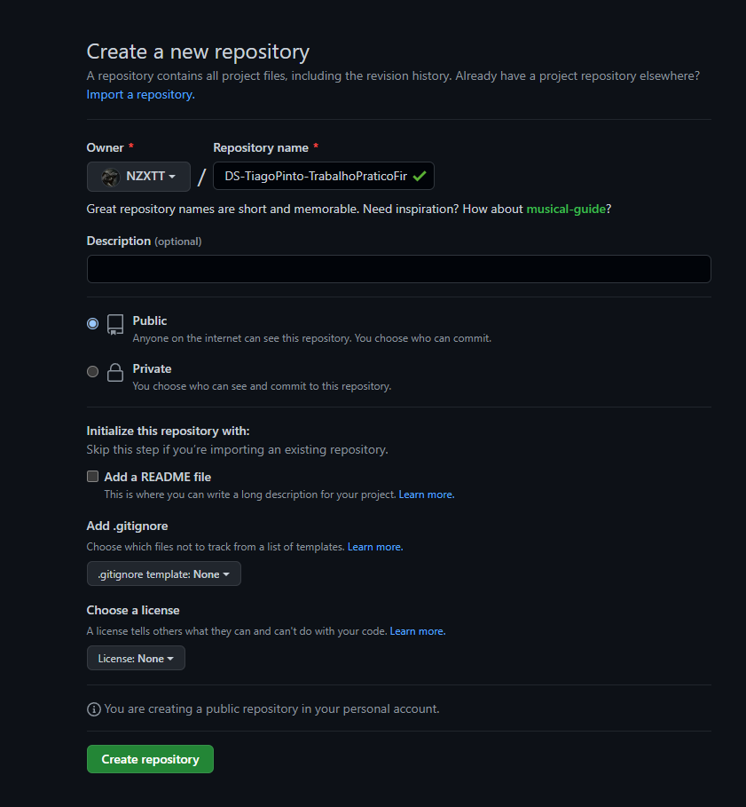
O comando git remote é o que comando que cria efetivamente a ligação com o repositório remote. Ele permite realizar várias operações como ver, adicionar e remover conexões remotas.

O próximo passo é fazer um push que é usado para transferir os commits ou enviar o conteúdo do repositório local para o repositório remoto.

O push é o comando que devemos utilizar sempre que fazemos alterações no repositório, após realizarmos os commits.

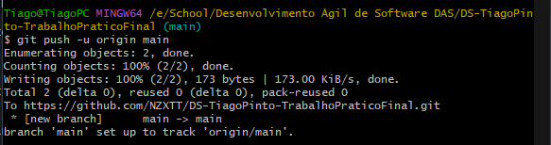

Commit Inicial para o branch Develop

Primeiro criei um ficheiro Word para o relatório no meu repositório local.
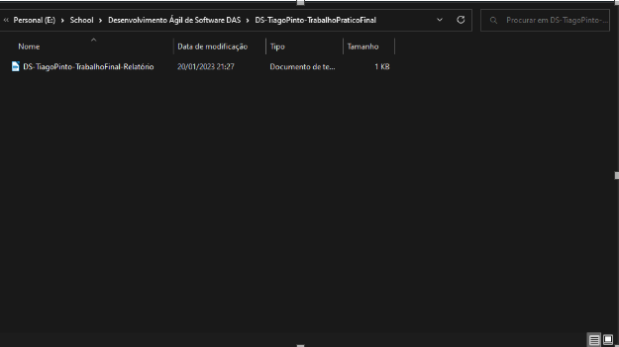
De seguida adicionar o novo ficheiro à lista de commits com o comando “git add <nome_do_ficheiro>”.

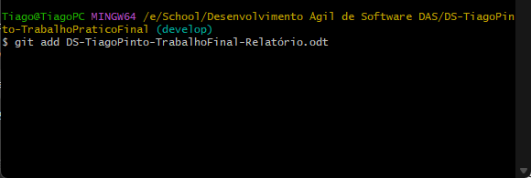

Fazer o commit do ficheiro com a respetiva mensagem.
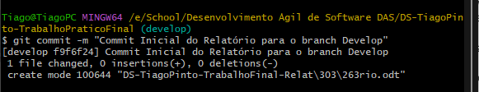

Fazer push do branch develop para o repositório remoto.
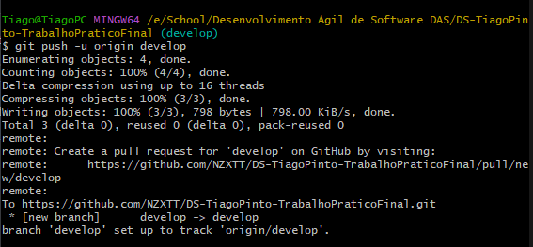
Fazer o pull request no Github.
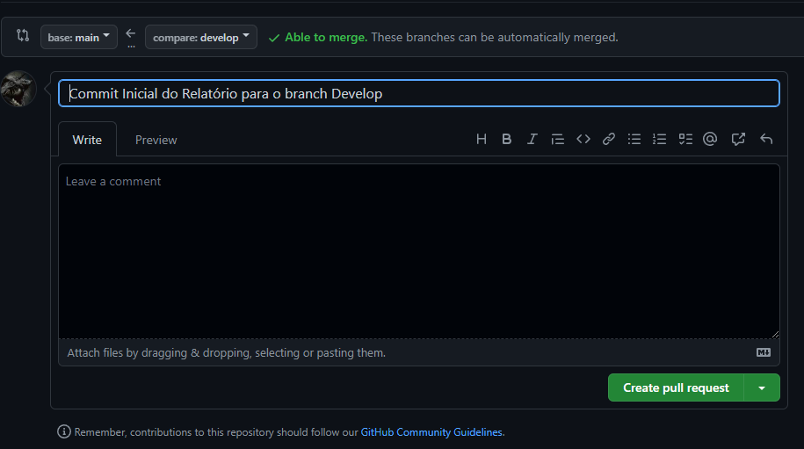

Fazer merge para o branch main.
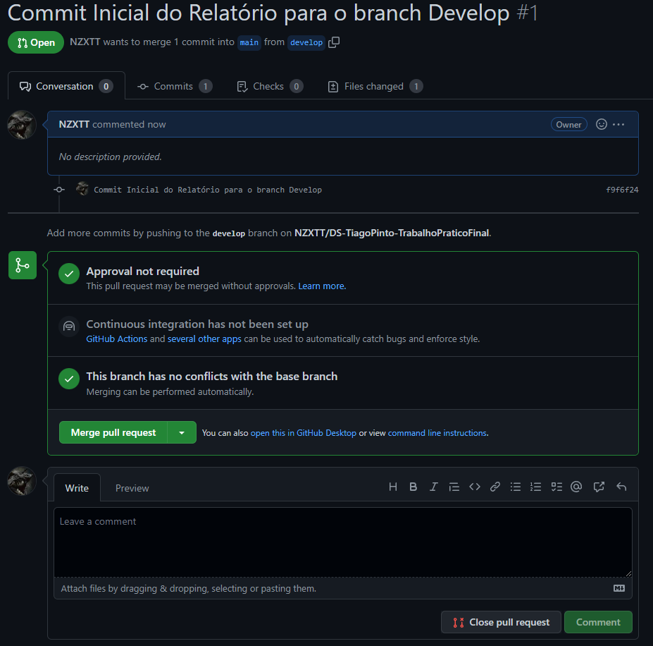

Podemos ver que o primeiro commit foi realizado com sucesso.

5. B) 5 alterações no próprio branch develop com os devidos comentários

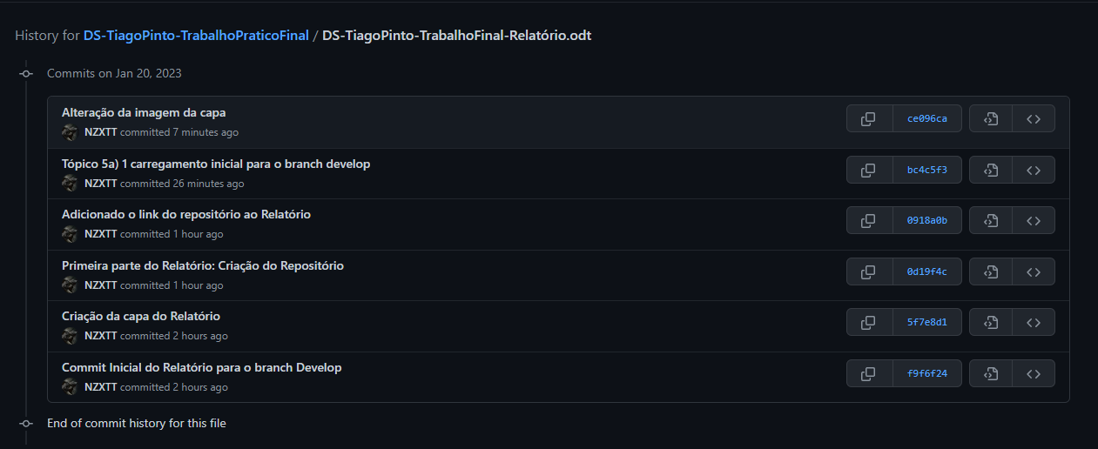

5. C) 1 release que contribua para o branch master

Começamos por iniciar uma nova feature com o comando “git flow feature start nome_feature>”.
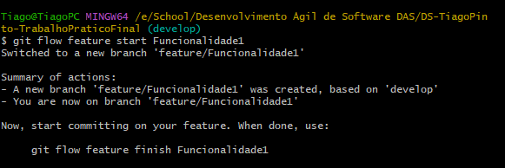

De seguida, dentro do novo branch criado iremos fazer as alterações. No meu caso, será adicionar um cabeçalho ao relatório.
De seguida realizar o procedimento habitual: <git status> para ver o estado do repositório, <git add nome_do_ficheiro> adicionar o ficheiro com as alterações ao commit, <git commit -m mensagem> para fazer o commit. Mudar para o branch develop a partir do comando: <git checkout develop> , fazer merge da feature com o branch develop através do comando: <git merge feature/Funcionalidade1>. Depois é só fazer push para o repositório remote através do comando: <git push origin develop>.

Prints de todo o processo:
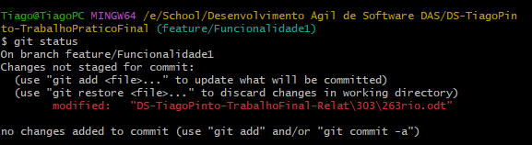

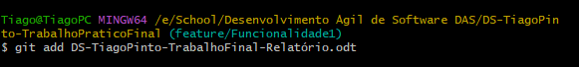

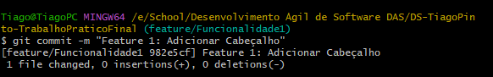

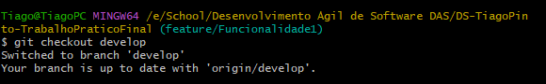

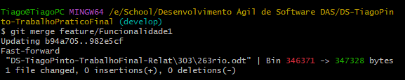

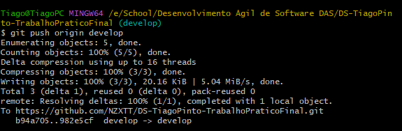

Depois é só criar um pull request no Github para fazer merge da nova funcionalidade para o branch main.
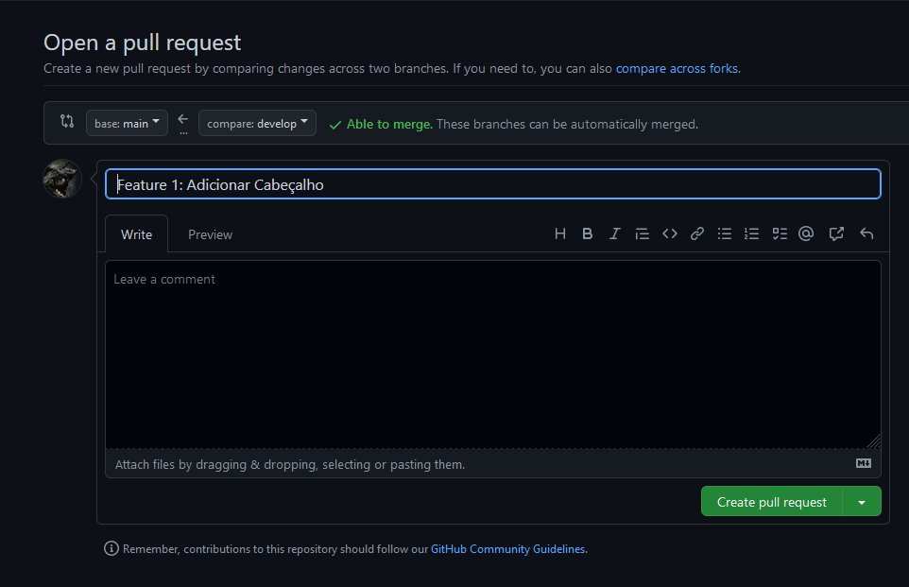

Link do repositório: https://github.com/NZXTT/DS-TiagoPinto-TrabalhoPraticoFinal.git

